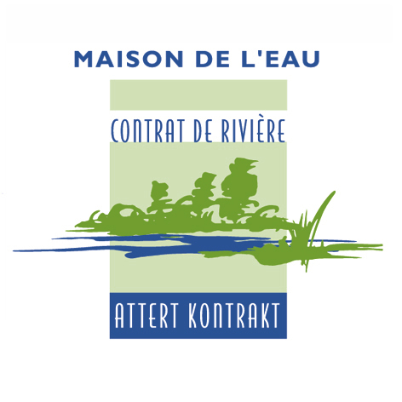

Weiterbildung
-Fachgerechter Umgang mit Pestiziden
auf kommunalen Flächen-
16. Februar von 8h30-11h30 in Bruch/Mersch

An der Weiterbildung haben am Montag 52 Personen teilgenommen. Aus den Gemeinden des Attert-Kontraktes waren folgende 9 Personen anwesend:

Name | Gemeinde
Schmitz Claude | Bissen
Meyers Marc | Bissen
Elsen Patrick | Boevange
Gilson Romain | Boevange
Hemmer Laurent | Beckerich
Schmitz Roger | Beckerich
Fischbach Marcel | Ell
Lopez Tun | Ell
Zigrand Roland | Préizerdaul
2 Personen entschuldigt | Colmar-Berg

